常州市新北区优秀教师
培育室成员三年主动发展规划书

培育室名称： 新北区小学英语教学祁琴花优秀教师培育室
所 在学 校： 常州市中天实验学校小学部
任教年级学科： 三年级英语
填 表 日 期： 2020.07.22

二○二○年七月

一、培育室成员简况
姓 名 | 刘芝彤 | 性 别 | 女 | 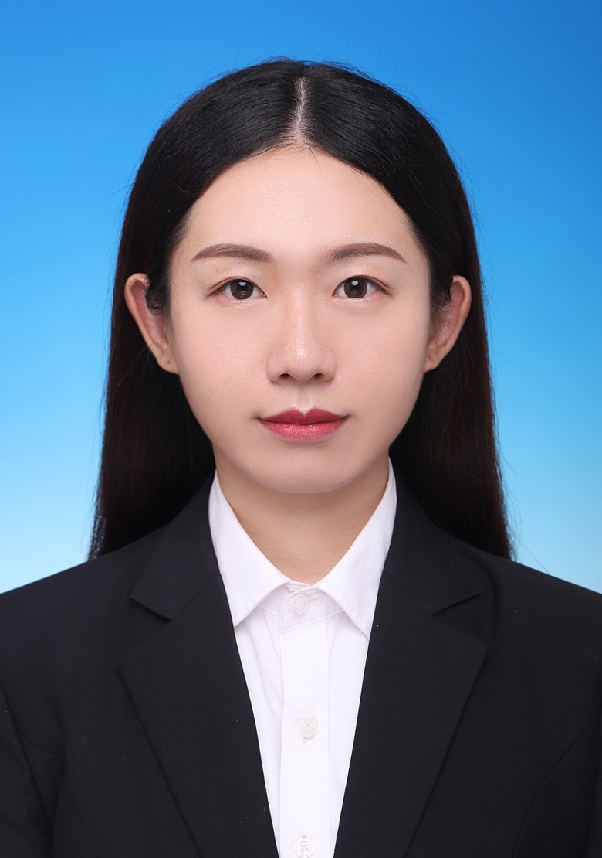
民 族 | 汉 | 出生年月 | 1993.08
政治面貌 | 团员 | 籍 贯 | 江苏常州
教 龄 | 2 | 职 务 | 教师
最高学历 | 本科 | 最高学位 | 学士学位
毕业时间 | 2015.07 | 毕业学校和专业 | 西安外国语大学 印地语专业
技术职称 | 无 |  | 任职时间 | 无
专业称号 | 无 |  | 获得时间 | 无
通讯地址 | 江苏省常州市新北区奔牛镇南观路 |  | 邮政编码 | 213000
单位电话 | 0519-83120078 |  | 移动电话 | 18068557088
电子信箱 | 3158859875@qq.com |  | 住宅电话 | /
我的教学经历
2018.08-2019.07 常州市新北区圩塘中学 七年级英语
2019.08-至今 常州市中天实验学校小学部 任教英语

二、培育室成员在培养期内的总体目标
- 课堂：上好三节区公开课。今年是我任教小学英语的第一年，在校期间已有过4次校级公开课的经历。我将确立“有效学习，适时发展”的理念，认真学习新的教育理念，提高自身素质。创有效课堂，做有效教师。在培育室成长期间，我希望能承担区级公开课，打磨自己的课堂教学。
- 教科研：做一名创新和研究型教师，取长补短，努力学习与钻研。我会积极主动参与培育室课题研究，发表两篇和培育室课题研究相关的教学论文。参与并研究和主课题相关的子课题，发表一篇与子课题相关的教学论文。
- 比赛：作为一名新教师，目前我还没有参与过区级的相关比赛。在培育室成长期间，我希望能有机会参与评优课等相关比赛。在比赛中磨练自己，同时为培育室做出相应的贡献。
- 专业称号：在未来三年成长期间，我会认真遵守培育室各项规章制度，积极参加培育室各项活动，同时与培育室成员团结合作。在培育室成长期间，我将发挥自己的主观能动性，在培育室专业引导之下，挖掘自身专业发展的潜力。通过不断地学习、挑战与反思，努力成为一名课堂教学合格，赛事成绩优异，科研水平良好，专业发展稳步向上的小学英语教师。我将不断提升个人专业素养，争取获得梯队称号。

三、培育室成员的分年度计划

2020-2021年：
学习：学习《核心素养导向的课堂教学》、《小学英语 教学关键问题指导》、《中小学英语教与学》等。
实践：上好一节区公开课。
研究：基于培育室课题，开展相关微型课题研究。
阶段成果：
执教区公开课1节。
撰写读书心得、个人反思、教学案例等2篇。
发表基于培育室研究课题的论文1篇，发表个人微型课题研究相关论文1篇。
参评新北区教坛新秀。
2021年-2022年：
学习：阅读领衔人推荐的相关书目、《中小学英语教与学》、《小学英语 教学关键问题指导》等书刊。
实践：上好一节区公开课，参与区级评优课、英语演讲比赛等。
研究：培育室课题研究，完成相关论文写作。
阶段成果：
执教区公开课1节。
撰写读书心得、个人反思、教学案例等2篇。
发表基于培育室研究课题的论文1篇。
参评新北区教学能手。
2022年-2023年：
学习：阅读领衔人推荐的相关书目、《中小学英语教与学》、《中小学外语教学》等书刊。
实践：上好一节区公开课，参与区级评优课等各级各类比赛。
研究：培育室课题和个人微型课题研究，完成相关论文写作。
阶段成果：
执教区公开课1节。
撰写读书心得、个人反思、教学案例等2篇。
发表基于培育室研究课题的论文1篇。
参评新北区骨干教师。

四、三年培养期拟完成的标志性成果
- 主动参与培育室主课题研究，在核心期刊发表3篇基于培育室课题或个人微课题研究的论文。
- 认真执教3节区公开课。
- 积极指导学生参与区级写字比赛、整班朗读等比赛，获区相关奖项。
- 获评新北区骨干教师等称号。

五、审核意见
所在  单位  意见 | 盖章：  年 月 日
培育室意见 | 签名：  年 月 日

